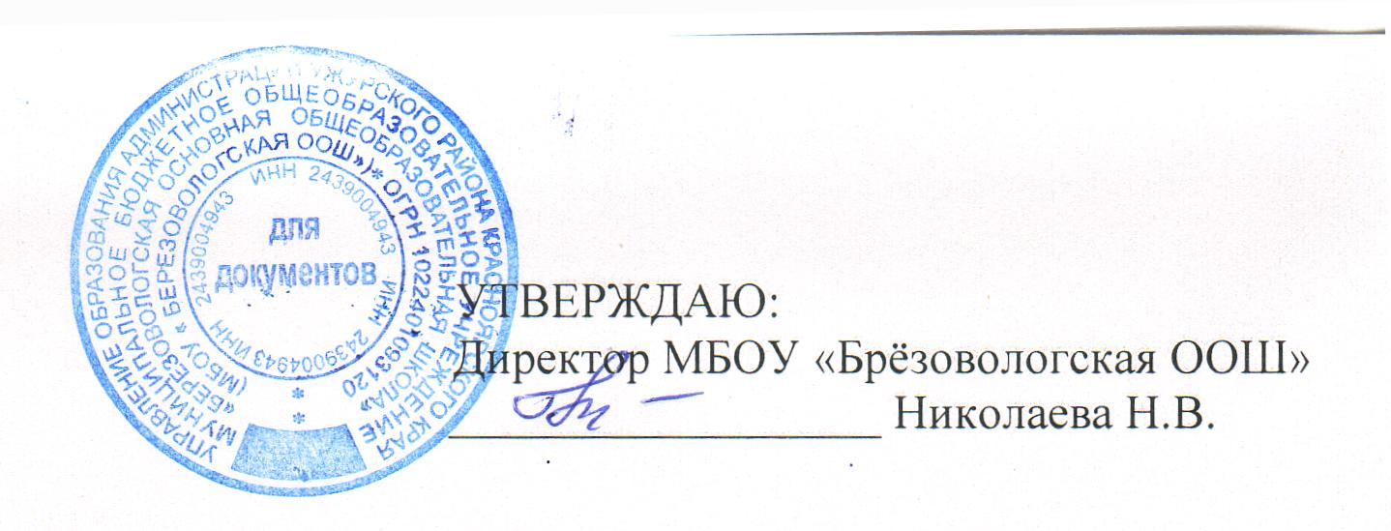
График проведения контрольных работ на 1 полугодие 2023-2024 учебного года
МБОУ «Берёзовологская ООШ»
сентябрь
Класс | Даты
 | 1 | 2 | 4 | 5 | 6 | 7 | 8 | 9 | 11 | 12 | 13 | 14 | 15 | 16 | 18 | 19 | 20 | 21 | 22 | 23 | 25 | 26 | 27 | 28 | 29 | 30
2 класс
3 класс
4 класс
5 класс |  |  |  |  |  |  |  |  |  |  |  |  |  |  |  |  |  |  |  |  |  |  |  | т.
6 класс
7 класс
8 класс
9 класс |  |  |  |  |  |  |  |  |  |  |  |  |  |  |  |  |  |  |  |  | т

октябрь
Класс | Даты
 | 2 | 3 | 4 | 5 | 6 | 7 | 9 | 10 | 11 | 12 | 13 | 14 | 16 | 17 | 18 | 19 | 20 | 21 | 23 | 24 | 25 | 26 | 27 | 28 | 30 | 31
2 класс |  |  |  |  |  |  |  |  |  |  |  |  |  |  |  |  |  |  |  |  |  |  | к.р
3 класс |  |  |  |  |  |  |  |  | к.р |  |  |  |  |  | к.р |  |  |  | д
4 класс |  |  |  |  |  |  |  |  |  |  |  |  |  |  |  |  |  |  | т
5 класс |  |  |  |  |  |  |  |  |  |  |  |  |  |  | т
6 класс |  |  | т |  |  |  |  |  |  | к.р |  |  |  |  | к.р
7 класс |  |  |  |  |  |  |  |  |  |  |  |  |  |  |  |  |  |  |  |  |  |  | к.р
8 класс |  |  |  |  |  |  |  |  | т | к.р
9 класс |  |  |  |  | т |  |  |  |  |  |  |  |  |  |  |  |  |  | к.р |  |  | к.р

ноябрь декабрь
Класс | Даты
 | 7 | 8 | 9 | 10 | 11 | 13 | 14 | 15 | 16 | 17 | 18 | 20 | 21 | 22 | 23 | 24 | 25 | 27 | 28 | 29 | 30 | 1 | 2 | 4 | 5 | 6
2 класс |  |  |  |  |  |  |  |  |  |  |  |  |  |  | к.р
3 класс |  |  |  |  |  |  |  |  |  |  |  |  |  |  |  | к.р
4 класс |  |  |  |  |  |  | д
5 класс |  | к.р |  |  |  |  |  |  |  |  |  |  |  |  |  |  |  | т | к.р
6 класс |  |  |  |  |  |  |  |  |  |  |  | к.р |  |  |  | т
7 класс |  |  |  | т |  |  |  |  |  |  |  |  |  |  |  |  |  |  | т |  |  | к.р
8 класс |  |  |  | к.р |  |  |  | к.р |  |  |  |  |  |  |  |  |  | т |  |  |  |  |  | к.р
9 класс |  |  | к.р |  |  |  |  |  | к.р | т |  |  |  |  |  |  |  |  |  |  |  |  |  | к.р |  | к.р

декабрь
Класс | Даты
 | 7 | 8 | 9 | 11 | 12 | 13 | 14 | 15 | 16 | 18 | 19 | 20 | 21 | 22 | 23 | 25 | 26 | 27 | 28
2 класс |  |  |  |  |  | т |  |  |  |  |  |  |  |  |  |  |  | д
3 класс |  |  |  |  |  | к.р |  |  |  |  |  |  |  |  |  |  |  | д
4 класс |  |  |  |  |  |  |  |  |  |  |  |  |  |  |  | д
5 класс |  |  |  | т |  |  |  | к.р
6 класс |  | т |  |  |  | к.р | к.р |  |  |  |  |  |  |  |  |  |  | т
7 класс |  |  |  |  |  | т
8 класс |  |  |  |  |  |  | к.р | т |  |  | к.р |  |  | к.р
9 класс | к.р |  |  | т | к.р

- русский язык

- математика, алгебра, геометрия
- физика

- химия

- английский язык
- информатика
к/р – контрольная работа
т – тест
д – диктант
т – контрольный тест
с – сочинение
к/с – контрольное сочинение

